**SISTEM PERPUSTAKAAN SEKOLAH**

1. Tabel Buku

|  |  |  |  |  |
| --- | --- | --- | --- | --- |
| ID Buku | Judul Buku | Penulis | Kategori | Stok |
| 1 | Algoritma dan Pemrograman | Andi Wijaya | Teknologi | 5 |
| 2 | Dasar-dasar Database | Budi Santoso | Teknologi | 7 |
| 3 | Matematika Diskrit | Rina Sari | Matematika | 4 |
| 4 | Sejarah Dunia | John Smith | Sejarah | 3 |
| 5 | Pemrograman Web dengan PHP | Eko Prasetyo | Teknologi | 8 |
| 6 | Sistem Operasi | Dian Kurniawan | Teknologi | 6 |
| 7 | Jaringan Komputer | Ahmad Fauzi | Teknologi | 5 |
| 8 | Cerita Rakyat Nusantara | Lestari Dewi | Sastra | 9 |
| 9 | Bahasa Inggris untuk Pemula | Jane Doe | Bahasa | 10 |
| 10 | Biologi Dasar | Budi Rahman | Sains | 7 |
| 11 | Kimia Organik | Siti Aminah | Sains | 5 |
| 12 | Teknik Elektro | Ridwan Hakim | Teknik | 6 |
| 13 | Fisika Modern | Albert Einstein | Sains | 4 |
| 14 | Manajemen Waktu | Steven Covey | Pengembangan | 8 |
| 15 | Strategi Belajar Efektif | Tony Buzan | Pendidikan | 6 |

1. Tabel Siswa

|  |  |  |
| --- | --- | --- |
| ID Siswa | Nama | Kelas |
| 1 | Andi Saputra | X-RPL |
| 2 | Budi Wijaya | X-TKJ |
| 3 | Citra Lestari | XI-RPL |
| 4 | Dewi Kurniawan | XI-TKJ |
| 5 | Eko Prasetyo | XII-RPL |
| 6 | Farhan Maulana | XII-TKJ |
| 7 | Gita Permata | X-RPL |
| 8 | Hadi Sucipto | X-TKJ |
| 9 | Intan Permadi | XI-RPL |
| 10 | Joko Santoso | XI-TKJ |
| 11 | Kartika Sari | XII-RPL |
| 12 | Lintang Putri | XII-TKJ |
| 13 | Muhammad Rizky | X-RPL |
| 14 | Novi Andriana | X-TKJ |
| 15 | Olivia Hernanda | XI-RPL |

1. Tabel Peminjaman

|  |  |  |  |  |  |
| --- | --- | --- | --- | --- | --- |
| ID Peminjaman | ID Siswa | ID Buku | Tanggal Pinjam | Tanggal Kembali | Status |
| 1 | 11 | 2 | 2025-02-01 | 2025-02-08 | Dipinjam |
| 2 | 2 | 5 | 2025-01-28 | 2025-02-04 | Dikembalikan |
| 3 | 3 | 8 | 2025-02-02 | 2025-02-09 | Dipinjam |
| 4 | 4 | 10 | 2025-01-30 | 2025-02-06 | Dikembalikan |
| 5 | 5 | 3 | 2025-01-25 | 2025-02-01 | Dikembalikan |
| 6 | 15 | 7 | 2025-02-01 | 2025-02-08 | Dipinjam |
| 7 | 7 | 1 | 2025-01-29 | 2025-02-05 | Dikembalikan |
| 8 | 8 | 9 | 2025-02-03 | 2025-02-10 | Dipinjam |
| 9 | 13 | 4 | 2025-01-27 | 2025-02-03 | Dikembalikan |
| 10 | 10 | 11 | 2025-02-01 | 2025-02-08 | Dipinjam |

**TUGAS**

1. Buatlah database dengan nama db_perpus.

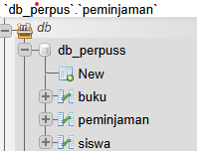

1. Buatlah table buku, siswa dan peminjaman.

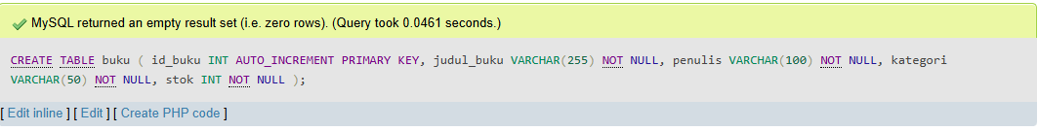

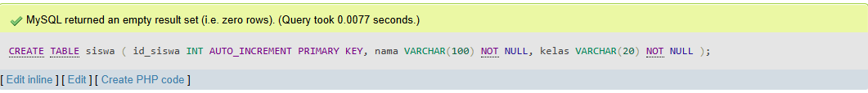

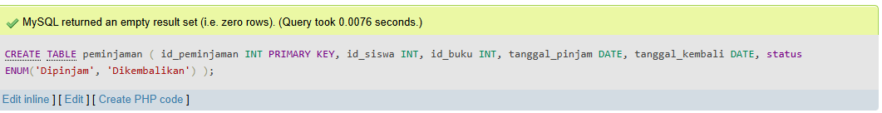

1. Input 5 record di setiap table menggunakan query INSERT.

* Table buku

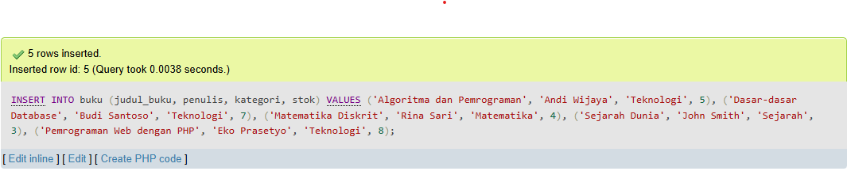

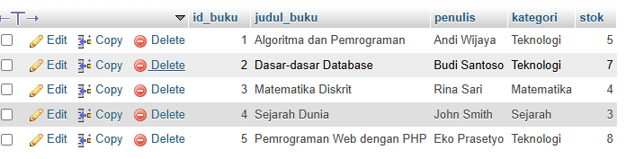

* Table siswa

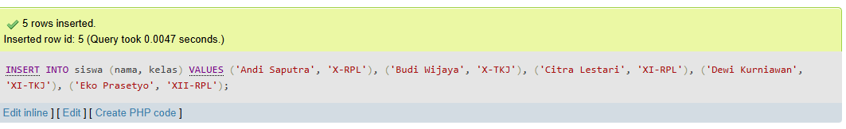

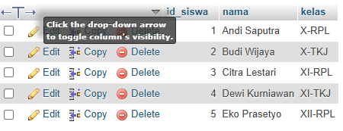

* Table peminjaman



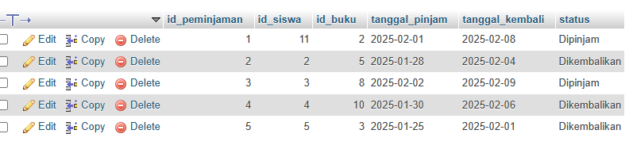

1. Input 10 record di setiap table menggunakan stored procedure INSERT.

* Table buku

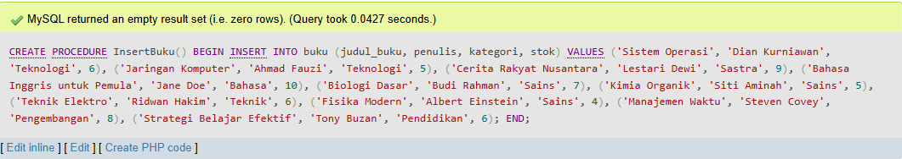

* Table Peminjaman

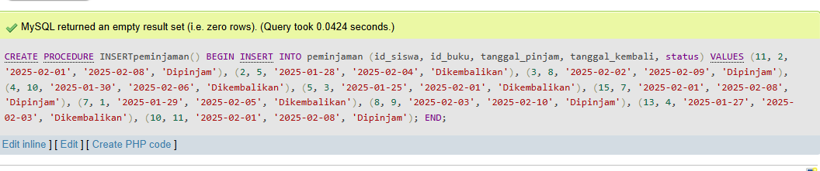

* Table siswa

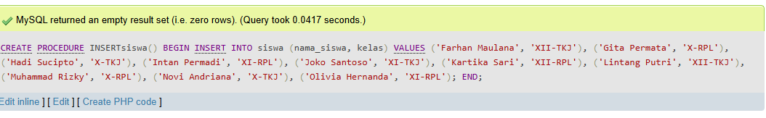

1. Buatlah stored procedure UPDATE, DELETE di setiap table.

* Table buku

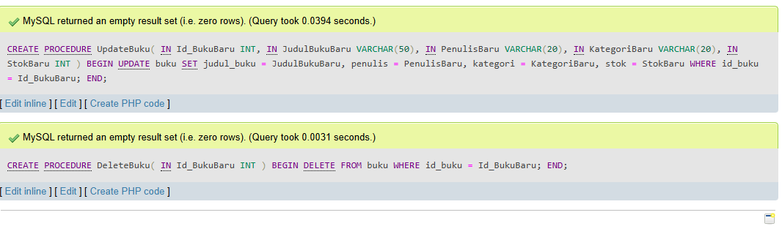

* Table peminjaman

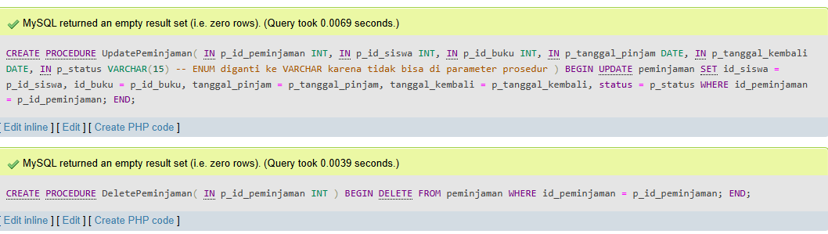

* Table siswa
* Table 3(siswa)
* DELIMITER $$
* CREATE PROCEDURE UpdateSiswa(
* IN p_id_siswa INT,
* IN p_nama_siswa VARCHAR(100),
* IN p_kelas VARCHAR(20)
* )
* BEGIN
* UPDATE siswa
* SET nama_siswa = p_nama_siswa,
* kelas = p_kelas
* WHERE id_siswa = p_id_siswa;
* END $$
* DELIMITER ;
* DELIMITER $$
* CREATE PROCEDURE DeleteSiswa(
* IN p_id_siswa INT
* )
* BEGIN
* DELETE FROM siswa WHERE id_siswa = p_id_siswa;
* END $$
* DELIMITER ;

1. Buatlah stored procedure untuk menampilkan seluruh record di setiap table.

* Table buku

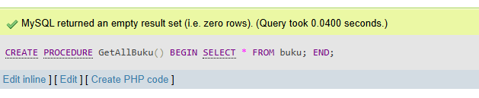

* Table peminjaman

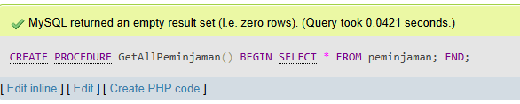

* Table siswa

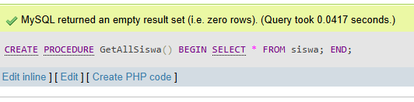

1. Stok buku pada saat dipinjam berkurang secara otamatis.

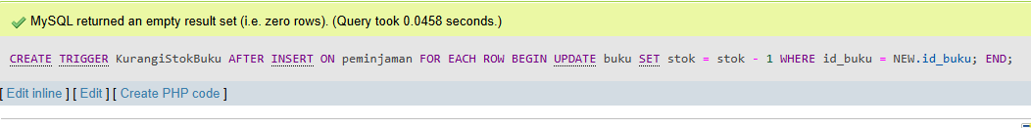

* DELIMITER $$

CREATE TRIGGER KurangiStokBuku

AFTER INSERT ON peminjaman

FOR EACH ROW

BEGIN

UPDATE buku

SET stok = stok - 1

WHERE id_buku = NEW.id_buku;

END $$

DELIMITER ;

1. Stok buku pada saat dikembalikan bertambah secara otomatis.

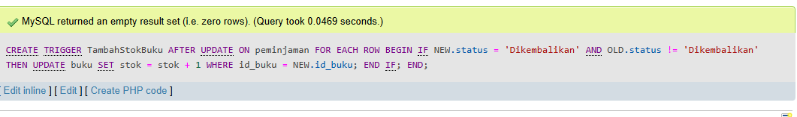

* DELIMITER $$

CREATE TRIGGER TambahStokBuku

AFTER UPDATE ON peminjaman

FOR EACH ROW

BEGIN

IF NEW.status = 'Dikembalikan' AND OLD.status != 'Dikembalikan' THEN

UPDATE buku

SET stok = stok + 1

WHERE id_buku = NEW.id_buku;

END IF;

END $$

DELIMITER ;

1. Buatlah stored procedure untuk mengembalikan buku dan gunakan tanggal pengembalian sesuai dengan tanggal saat mengembalikan (CURRENT DATE).

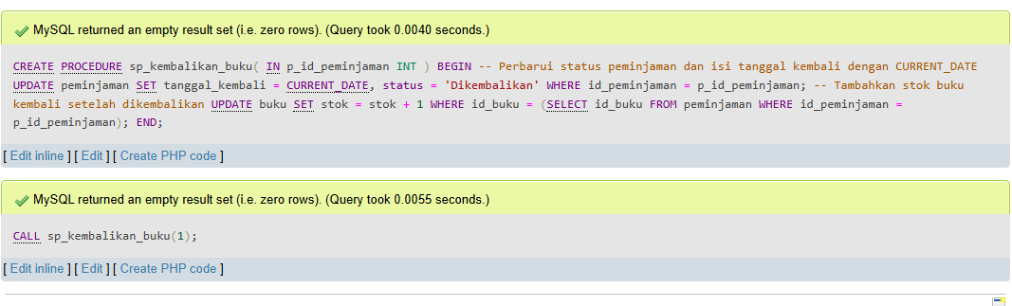

DELIMITER $$

CREATE PROCEDURE sp_kembalikan_buku(

IN p_id_peminjaman INT

)

BEGIN

-- Perbarui status peminjaman dan isi tanggal kembali dengan CURRENT_DATE

UPDATE peminjaman

SET tanggal_kembali = CURRENT_DATE, status = 'Dikembalikan'

WHERE id_peminjaman = p_id_peminjaman;

-- Tambahkan stok buku kembali setelah dikembalikan

UPDATE buku

SET stok = stok + 1

WHERE id_buku = (SELECT id_buku FROM peminjaman WHERE id_peminjaman = p_id_peminjaman);

END$$

DELIMITER ;

Cara memanggilnya adalah :

CALL sp_kembalikan_buku(1);

1. Buatlah stored procedure untuk menampilkan daftar siswa yang pernah meminjam buku.

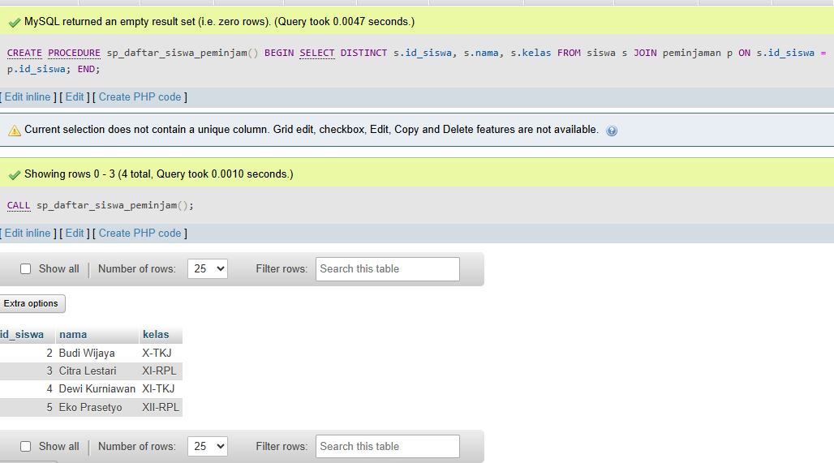

1. Buatlah stored procedure untuk menampilkan semua siswa, termasuk yang tidak pernah meminjam buku.

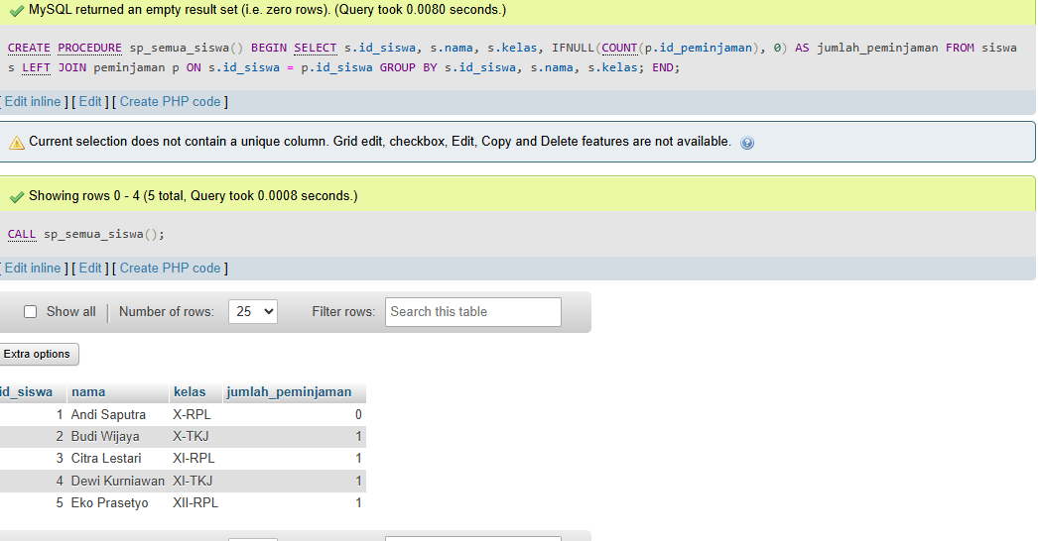

1. Buatlah stored procedure untuk menampilkan semua buku, termasuk yang belum pernah dipinjam.

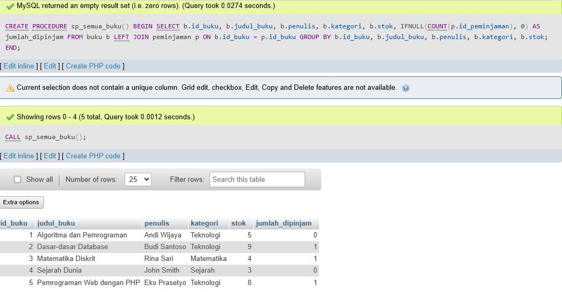

**Nama : Muhamad farhan aditya**

**Kelas : XI RPL 1**

**Absen : 18**